
О внесении изменений в постановление акимата Мангистауской области от 13 октября 2015 года № 308 "Об утверждении регламентов государственных услуг в области охраны окружающей среды"
Утративший силу
Постановление акимата Мангистауской области от 9 июля 2019 года № 135. Зарегистрировано Департаментом юстиции Мангистауской области 11 июля 2019 года № 3948. Утратило силу постановлением акимата Мангистауской области от 28 февраля 2020 года № 29
Сноска. Утратило силу постановлением акимата Мангистауской области от 28.02.2020 № 29 (вводится в действие по истечении десяти календарных дней после дня его первого официального опубликования).
В соответствии с Законом Республики Казахстан от 15 апреля 2013 года "О государственных услугах" акимат Мангистауской области ПОСТАНОВЛЯЕТ:
1. Внести в постановление акимата Мангистауской области от 13 октября 2015 года № 308 "Об утверждении регламентов государственных услуг в области охраны окружающей среды" (зарегистрировано в Реестре государственной регистрации нормативных правовых актов № 2872, опубликовано 30 ноября 2015 года в информационно-правовой системе "Әділет") следующие изменения:
в регламенте государственной услуги "Выдача разрешений на эмиссии в окружающую среду для объектов II, III и IV категорий":

пункт 1 изложить в новой редакции:
"1. Государственная услуга "Выдача разрешений на эмиссии в окружающую среду для объектов II, III и IV категорий" (далее – государственная услуга) оказывается государственным учреждением "Управление природных ресурсов и регулирования природопользования Мангистауской области" (далее– услугодатель).
Прием заявления и выдача результата оказания государственной услуги осуществляется через веб-портал "электронного правительства" www.egov.kz, www.elicense.kz (далее – портал).";

пункт 2 изложить в новой редакции:
"2. Форма оказания государственной услуги: электронная.";

пункт 3 изложить в новой редакции:
"3. Результат оказания государственной услуги - разрешение, переоформление разрешения на эмиссии в окружающую среду для объектов II, III и IV категорий либо мотивированный ответ об отказе в оказании государственной услуги в случаях и по основаниям, предусмотренным пунктом 10 стандарта государственных услуг утвержденным приказом Министра энергетики Республики Казахстан от 23 апреля 2015 года № 301 "Об утверждении стандартов государственных услуг в области охраны окружающей среды" (зарегистрирован в Реестре государственной регистрации нормативных правовых актов 29 мая 2015 года № 11229) государственной услуги (далее – Стандарт).
Форма представления результата оказания государственной услуги электронная.
На портале результат оказания государственной услуги направляется в "личный кабинет" услугополучателя в форме электронного документа, подписанного электронной цифровой подписью (далее –ЭЦП) уполномоченного лица услугодателя.";

пункт 5 изложить в новой редакции:
"5. Содержание каждой процедуры (действия), входящей в состав процесса оказания государственной услуги, длительность его выполнения:
1) регистрация в день поступления заявления и передача его руководству услугодателя осуществляется работником канцелярии услугодателя;
2) ознакомление руководством услугодателя с содержанием документа и наложение резолюции. Передача документа руководителю соответствующего структурного подразделения услугодателя;
3) определение руководителем ответственного исполнителя структурного подразделения;
4) рассмотрение документов ответственным исполнителем услугодателя и оформление результата оказания государственной услуги:
при выдаче разрешения на эмиссии в окружающую среду для объектов II, ІІІ категории – не более 10 (десяти) рабочих дней;
при выдаче разрешения на эмиссии в окружающую среду для объектов IV категории – не более 5 (пяти) рабочих дней;
переоформление разрешения - в течение 15 (пятнадцати) календарных дней;
5) рассмотрение результата оказания государственной услуги руководителем услугодателя;
6) выдача результата оказания государственной услуги услугополучателю.
Услугодатель для объектов II и III категории в срок не более 5 (пяти) рабочих дней со дня регистрации заявки услугополучателя проверяет на полноту представленных документов.
В случае установления неполноты представленных документов и (или) документов с истекшим сроком действия услугодатель в указанные сроки дает мотивированный отказ в дальнейшем рассмотрении.";

пункт 8 изложить в новой редакции:
"8. Описание последовательности процедур (действий) между структурными подразделениями (работниками) с указанием длительности каждой процедуры (действия):
1) регистрация в день поступления заявления и передача его руководству услугодателя осуществляется работником канцелярии услугодателя;
2) ознакомление руководством услугодателя с содержанием документа и наложение резолюции. Передача документа руководителю соответствующего структурного подразделения услугодателя;
3) определение руководителем ответственного исполнителя структурного подразделения;
4) рассмотрение документов ответственным исполнителем услугодателя и оформление результата оказания государственной услуги:
при выдаче разрешения на эмиссии в окружающую среду для объектов II, ІІІ категории – не более 10 (десяти) рабочих дней;
при выдаче разрешения на эмиссии в окружающую среду для объектов IV категории – не более 5 (пяти) рабочих дней;
переоформление разрешения - в течение 15 (пятнадцати) календарных дней;
5) рассмотрение результата оказания государственной услуги руководителем услугодателя;
6) выдача результата оказания государственной услуги услугополучателю.
Услугодатель для объектов II и III категории в срок не более 5 (пяти) рабочих дней со дня регистрации заявки услугополучателя проверяет на полноту представленных документов.
В случае установления неполноты представленных документов и (или) документов с истекшим сроком действия услугодатель в указанные сроки дает мотивированный отказ в дальнейшем рассмотрении.";

пункт 9 исключить;

приложение 2 к регламенту изложить в новой редакции согласно приложению 1 к настоящему постановлению;
в регламенте государственной услуги "Выдача заключений государственной экологической экспертизы для объектов II, III и IV категорий":

пункт 1 изложить в новой редакции:
"1. Государственная услуга "Выдача заключений государственной экологической экспертизы для объектов II, III и IV категорий" (далее – государственная услуга) оказывается государственным учреждением "Управление природных ресурсов и регулирования природопользования Мангистауской области" (далее – услугодатель).
Прием заявления и выдача результата оказания государственной услуги осуществляется через веб-портал "электронного правительства" www.egov.kz, www.elicense.kz (далее – портал).";

пункт 2 изложить в следующей редакции:
"2. Форма оказания государственной услуги: электронная.";

пункт 3 изложить в следующей редакции:
"3. Результат оказания государственной услуги – заключение государственной экологической экспертизы с выводом "согласовывается/не согласовывается" по форме, согласно приложению 1 к стандарту государственной услуги "Выдача заключений государственной экологической экспертизы для объектов II, III и IV категорий", утвержденным приказом Министра энергетики Республики Казахстан от 23 апреля 2015 года № 301 "Об утверждении стандартов государственных услуг в области охраны окружающей среды" (зарегистрирован в Реестре государственной регистрации нормативных правовых актов за № 11229) (далее – Стандарт) либо мотивированный ответ об отказе в оказании государственной услуги в случаях и по основаниям, предусмотренным пунктом 10 стандарта государственной услуги.
Форма предоставления результата оказания государственной услуги: электронная.
На портале результат оказания государственной услуги направляется и хранится в "личном кабинете" услугополучателя в форме электронного документа, подписанного электронной цифровой подписью (далее – ЭЦП) уполномоченного лица услугодателя.";

пункт 5 изложить в следующей редакции:
"5. Содержание каждой процедуры (действия), входящей в состав процесса оказания государственной услуги, длительность его выполнения:
1) регистрация в день поступления заявления и передача его руководству услугодателя осуществляется работником канцелярии услугодателя;
2) ознакомление руководством услугодателя с содержанием документа и наложение резолюции. Передача документа руководителю соответствующего структурного подразделения услугодателя;
3) определение руководителем ответственного исполнителя структурного подразделения;
4) рассмотрение документов ответственным исполнителем услугодателя и оформление результата оказания государственной услуги:
выдача заключения государственной экологической экспертизы:
для объектов II категории в течение 30 (тридцати) рабочих дней;
для объектов III и IV категорий в течение 15 (пятнадцати) рабочих дней;
проверка представленных документов на полноту – не более 3 (трех) рабочих дней.
В случае установления неполноты представленных документов и (или) документов с истекшим сроком действия услугодатель в указанные сроки дает мотивированный отказ в дальнейшем рассмотрении заявления.
В случае наличия замечаний по содержанию представленных документов, услугодатель через портал направляет услугополучателю мотивированные замечания:
для объектов II категории в течение 15 (пятнадцати) рабочих дней, которые услугополучателем устраняется в течение 5 (пяти) рабочих дней со дня выдачи замечаний услугодателем;
для объектов III и IV категорий в течение 7 (семи) рабочих дней, которые услугополучателем устраняется в течение 3 (трех) рабочих дней со дня выдачи замечаний услугодателем. При этом по истечении указанных сроков услугодателем переработанные документы по выданным замечаниям не принимаются.
В случае устранения их в установленный срок, выдается положительное заключение государственной экологической экспертизы.
В случае неустранения их в установленный срок, выдается отрицательное заключение государственной экологической экспертизы.
передает результат оказания государственной услуги руководителю услугодателя для подписания;
5) рассмотрение результата оказания государственной услуги руководителем услугодателя;
6) выдача результата оказания государственной услуги услугополучателю.";

пункт 8 изложить в следующей редакции:
"8. Описание последовательности процедур (действий) между структурными подразделениями (работниками) с указанием длительности каждой процедуры (действия):
1) регистрация в день поступления заявления и передача его руководству услугодателя осуществляется работником канцелярии услугодателя;
2) ознакомление руководством услугодателя с содержанием документа и наложение резолюции. Передача документа руководителю соответствующего структурного подразделения услугодателя;
3) определение руководителем ответственного исполнителя структурного подразделения;
4) рассмотрение документов ответственным исполнителем услугодателя и оформление результата оказания государственной услуги:
оформляет результат оказания государственной услуги:
для объектов II категории в течение 30 (тридцати) рабочих дней;
для объектов III и IV категорий в течение 15 (пятнадцати) рабочих дней;
проверка представленных документов на полноту – не более 3 (трех) рабочих дней.
В случае установления неполноты представленных документов и (или) документов с истекшим сроком действия услугодатель в указанные сроки дает мотивированный отказ в дальнейшем рассмотрении заявления.
В случае наличия замечаний по содержанию представленных документов, услугодатель через портал направляет услугополучателю мотивированные замечания:
для объектов II категории в течение 15 (пятнадцати) рабочих дней, которые услугополучателем устраняется в течение 5 (пяти) рабочих дней со дня выдачи замечаний услугодателем;
для объектов III и IV категорий в течение 7 (семи) рабочих дней, которые услугополучателем устраняется в течение 3 (трех) рабочих дней со дня выдачи замечаний услугодателем. При этом по истечении указанных сроков услугодателем переработанные документы по выданным замечаниям не принимаются.
В случае устранения их в установленный срок, выдается положительное заключение государственной экологической экспертизы.
В случае неустранения их в установленный срок, выдается отрицательное заключение государственной экологической экспертизы.
передает результат оказания государственной услуги руководителю услугодателя для подписания;
5) рассмотрение результата оказания государственной услуги руководителем услугодателя;
6) выдача результата оказания государственной услуги услугополучателю.";

пункт 9 исключить;

приложение 2 к регламенту изложить в новой редакции согласно приложению 2 к настоящему постановлению;
2. Государственному учреждению "Управление природных ресурсов и регулирования природопользования Мангистауской области" (Кусбеков Д.Т.) обеспечить государственную регистрацию настоящего постановления в органах юстиции, его официальное опубликование в эталонном контрольном банке нормативных правовых актов Республики Казахстан и средствах массовой информации, размещение на интернет-ресурсе акимата Мангистауской области.
3. Контроль за исполнением данного постановления возложить на заместителя акима Мангистауской области Сакеева Р.К.
4. Настоящее постановление вступает в силу со дня государственной регистрации в органах юстиции и вводится в действие по истечении десяти календарных дней после дня его первого официального опубликования.
Аким Мангистауской области | С. Трумов
Приложение 1 к постановлению акимата Мангистауской области от 9 июля 2019 года № 135
Приложение 2
к регламенту государственной услуги
"Выдача разрешений на эмиссии в окружающую
среду для объектов II, III и IV категорий"
Справочник бизнес-процессов оказания государственной услуги "Выдача разрешений на эмиссии в окружающую среду для объектов II, III и IV категорий"

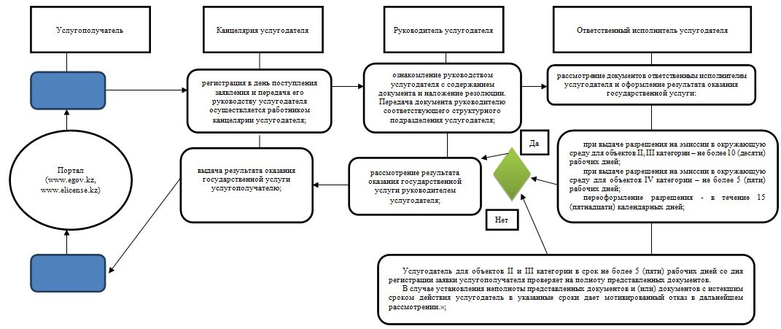

Условные обозначения:

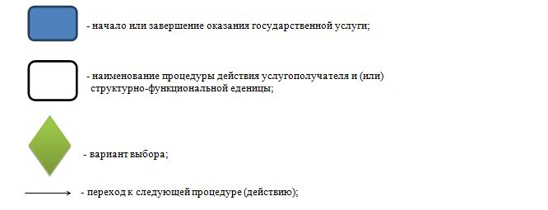

Приложение 2 к постановлению акимата Мангистауской области от 9 июля 2019 года № 135
Приложение 2 к регламенту государственной услуги "Выдача заключений государственной экологической экспертизы для объектов II, III и IV категорий"
Справочник бизнес-процессов оказания государственной услуги "Выдача заключений государственной экологической экспертизы для объектов II, III и IV категорий"

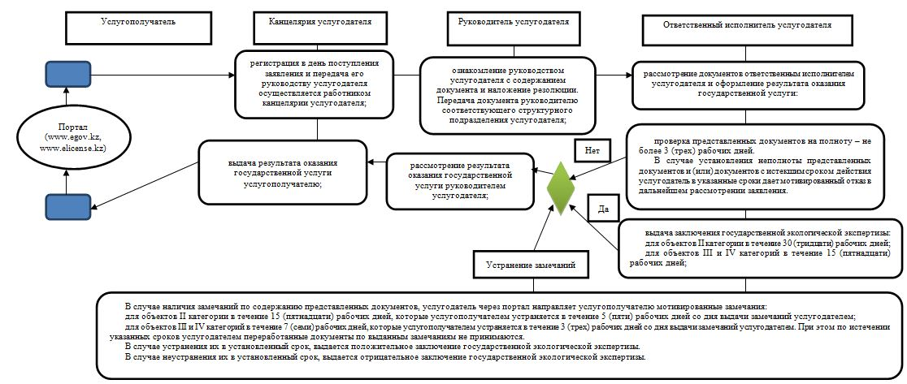

Условные обозначения:

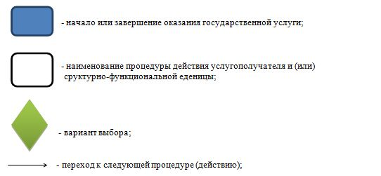

© 2012. РГП на ПХВ «Институт законодательства и правовой информации Республики Казахстан» Министерства юстиции Республики Казахстан

